**MODIFICATIONS DANS LA GESTION SCOLAIRE !**

Concerne : **NOM PRÉNOM**

Depuis janvier 2020, les écoles communales de Nassogne utilisent une nouvelle plateforme informatique :

**ECOLES COMMUNALES DE NASSOGNE**

**En tant que parents, vous êtes directement concernés** puisque ce système est utilisé pour :

* Réserver les repas
* Payer les repas et garderies
* Payer certaines activités scolaires
* Recevoir les informations qui concernent l’école de votre/vos enfant(s).

De janvier à février, l’ancien système de réservation des repas sera toujours valable afin de laisser à chacun le temps de s’inscrire en ligne et de se familiariser avec la plateforme.

**A partir du 2 mars, seuls les paiements et réservations en ligne seront possibles.** Le tout pourra être fait à partir d’un ordinateur, d’une tablette ou d’un smartphone.

Les personnes qui ne sont pas équipées d’un outil numérique pourront prendre contact avec l’administration communale où une employée réalisera les opérations.

Lorsque vous établirez votre première connexion, vous recevrez gratuitement une licence à Microsoft Office 365, celle-ci étant nécessaire au fonctionnement du système. Cette licence sera valable durant toute la scolarité de vos enfants dans les écoles communales.

Nous vous invitons à lire attentivement ce fascicule afin de recevoir toutes les explications.



**CRÉER SON COMPTE**

* **Etape 1**

Rendez-vous sur l’adresse <https://www.e-portail.be>

* **Etape 2**

Une fois sur le portail, 3 possibilités de connexion s'offrent à vous.

1. Si vous possédez un compte Microsoft ou Facebook, vous pouvez utiliser celui-ci.
2. Si vous n’avez aucun des deux, optez pour la troisième solution.

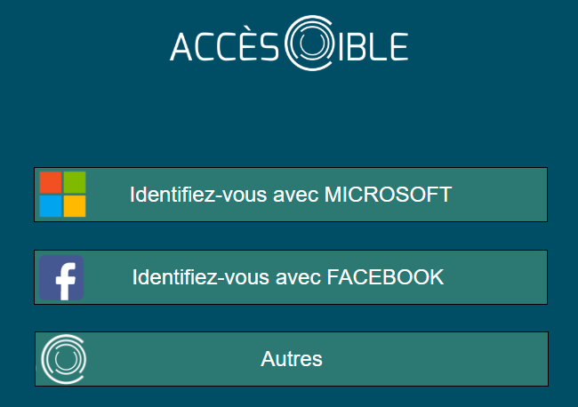

Cliquez sur "Je n’ai pas de compte/Créer un compte"

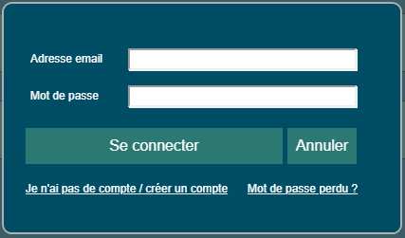

p.2

Complétez vos informations. Vos données et leur utilisation sont soumises au respect de la protection de la vie privée.

**N’oubliez pas d’inscrire votre numéro de téléphone mobile.** Il vous permettra de recevoir d’éventuelles informations à caractère urgent (par exemple un retard important lors du retour d’une excursion, de classe d’extérieur, ...).

Indiquez votre adresse email ; choisissez un mot de passe avec au minimum 8 caractères.

Puis cliquez sur "Valider"

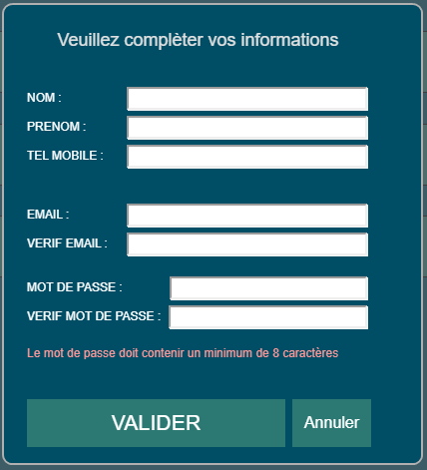

* **Etape 3**

Rendez-vous sur votre adresse mail, vous avez reçu un courriel (vérifiez dans le courrier indésirable). Suivez les instructions, cliquez sur le lien pour valider votre compte.

Cliquez ensuite sur "Ajouter une licence".

Encodez votre numéro de licence puis cliquez sur "Ajouter la licence". L’opération est à répéter pour chacun de vos enfants, ceux-ci ayant des numéros de licence différents.

p.3

Les numéros de licence sont liés à l’enfant. Si les parents ou personnes responsables le peuvent, nous leur recommandons de **s’enregistrer chacun** avec le même numéro de licence (en vous enregistrant chacun, vous recevrez chacun les informations scolaires).

En cas de désaccord entre les personnes responsables, il est possible de générer un numéro de licence supplémentaire. Si besoin, contactez le chef d’école.

Voici les données concernant votre enfant :

NOM : «NOM» PRENOM : «Prénom»

NUMÉRO DE LICENCE : «Numéro de licence»

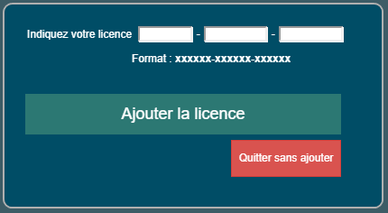Confirmez l'enregistrement de la licence.

**Vous avez plusieurs enfants dans l’école ? Ajoutez le numéro de licence de chacun d’eux à votre compte.** Cela vous permettra de gérer facilement les frais scolaires (repas, garderie, excursions, ...)

p.4



**DÉCOUVRIR ACCES-CIBLE**

Maintenant que votre compte est créé, rendez-vous sur le portail et connectez-vous avec votre adresse mail et votre mot de passe.

<https://www.e-portail.be>

Vous découvrez la barre d’outils suivante :

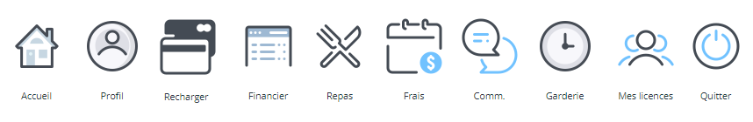

Passons rapidement en revue les différentes fonctionnalités.

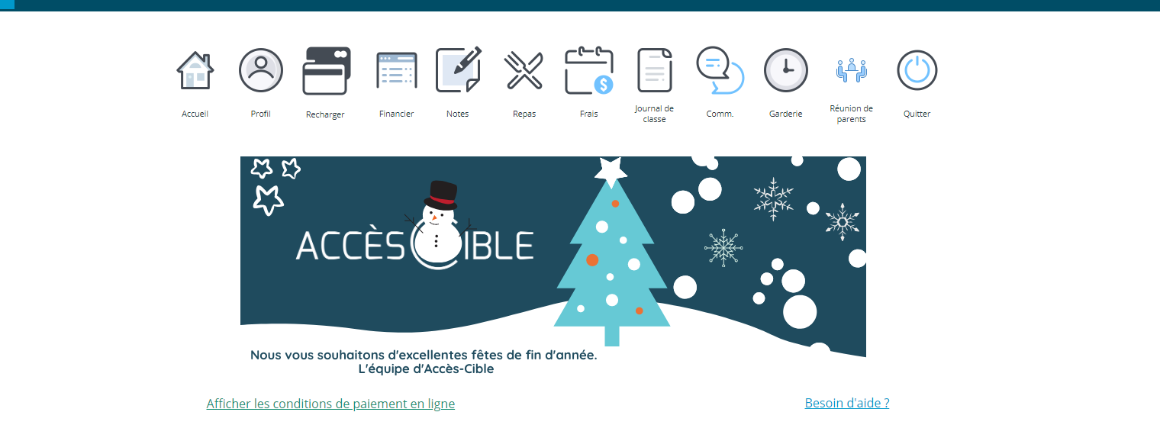

* **Profil**

Vous retrouvez ici les informations qui vous concernent (nom, gsm, mail, ...). Vous pouvez les vérifier et/ou les modifier.

* **Recharger**

****Numéro de compte bancaire et communication structurée à utiliser pour tout paiement concernant les frais de votre enfant.

* **Financier**

Grâce à l'onglet Financier, vous pourrez consulter toutes les dépenses effectuées durant une période choisie.

Sélectionnez votre période du …./…./…. au …../……/… puis cliquez sur Actualiser le tableau

p.5

* **Repas**

C’est ici que se fait la réservation des repas de votre/vos enfant(s). Retrouvez l’explicatif détaillé en page 9 de ce livret.

* ** Frais**

Dans ce module, vous retrouverez deux onglets : la liste des frais en attente de paiement et la liste des frais payés.

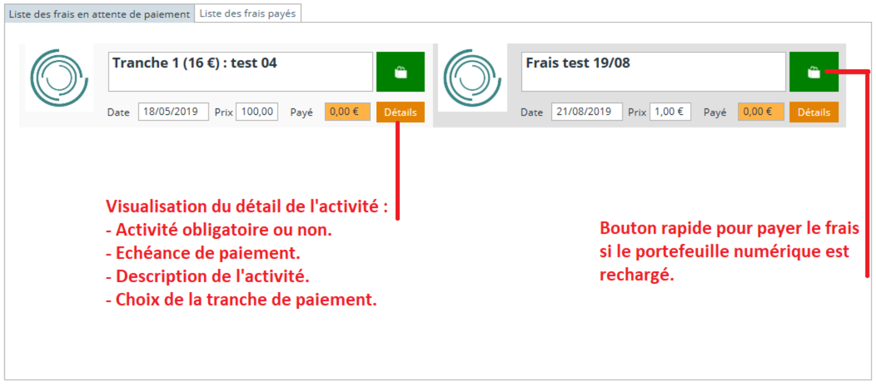

* **Communication**

****A cet endroit, retrouvez les différentes communications faites par l’école. Elles pourront être variées : informations pour une excursion, alerte à la pédiculose, annonce d’un souper d’école, ... Toutes les communications vous parviendront automatiquement par mail. Il n’y aura donc plus de version papier remise aux enfants, adieu aux petits mots remis en retard à la maison ou perdus au fond des cartables.

* **Garderie**

Vous pouvez consulter tous les frais de garderie de votre enfant.

1. Sélectionnez une période du …./…./…. au …/…./….

2. Actualisez la liste.

p.6

3. Vous pourrez consulter les dates de présence en garderie, l'heure de début et de fin, le montant facturé.

4. Via la petite flèche (en haut à droite du tableur), vous pouvez exporter les données vers Excel, Word, XML ou PDF.

* **Mes licences**

Ceci vous permet de basculer du compte d’un de vos enfants à un autre facilement.



* **Quitter**

Permet de se déconnecter.



**SE RENDRE EN GARDERIE**

Le matin, lorsque votre/vos enfant(s) arrive(nt) à la garderie, la surveillante scannera sa carte personnelle (les cartes restent à l’école, vous ne les recevez pas) et l’heure d’arrivée sera automatiquement envoyée dans le système.

Le soir, les enfants qui restent à la garderie seront enregistrés à 15h40. **Lorsqu’il retourne, l’enfant (ou le parent) signale son départ à la surveillante afin qu’elle scanne l’heure de sortie.** Cette opération est indispensable afin d’éviter des mauvaises surprises. Il serait dommage qu’une garderie soit facturée jusque 17h40 alors que l’élève a quitté l’école à 16h10.

p.7



**PAYER LES FRAIS**

Plus aucun repas ne sera facturé par l’administration communale. Il en ira de même pour les garderies. D’autres frais obligatoires tels que les spectacles du centre culturel, une excursion, ... seront également repris dans cette comptabilité.

Ce système fonctionne avec un portefeuille virtuel que vous alimenterez à l’avance par virement bancaire.

*Par ex. : Vous versez 50 € sur le compte de votre fils Julien. Dès que le virement arrive en banque, vous verrez votre portefeuille électronique crédité de 50 €.*

*Julien, qui est en 4° primaire, prend des repas chauds pendant les deux semaines qui suivent (soit 8 x 3€) et reste 4 jours pendant une heure à la garderie (soit 4 x 1 €). Il s’est également rendu à un spectacle du centre culturel avec sa classe (5€). Au bout de ces deux semaines, vous verrez que votre portefeuille virtuel contient encore 50 – (3x8) – (4x1) – 5, soit 17 €.*

*Lorsque votre portefeuille est vide, un mail automatique sera envoyé pour vous rappeler de l’approvisionner.*

Tous les mouvements liés à ce portefeuille resteront enregistrés en permanence. Vous pourrez donc consulter le détail de tous les frais à tout moment, à date et heure précise.

Le compte à approvisionner est le suivant :

**Administration communale de Nassogne**

**IBAN  : BE87 0971 8293 2094**

**BIC  : GKCCBEBB**

p.8

**RÉSERVER LES REPAS**



Les repas doivent être réservés au plus tard le lundi minuit pour la semaine qui suit. Nous sommes conscients que cela va nécessiter un changement d’habitude. L’objectif poursuivi est évidemment que les cuistots puissent commander les marchandises en fonction des repas réservés et éviter ainsi tout gaspillage alimentaire.

* **QUAND ?**

Le système sera opérationnel **à partir de ce mercredi 08 janvier 2020**. Dès ce jour, vous pourrez effectuer les premiers versements.

Une fois que l’argent apparaîtra dans votre portefeuille, vous serez en mesure de réserver les premiers repas. La date du premier repas réservé de cette façon sera donc celle du lundi 27 janvier.

|  |  |  |  |  |  |  |
| --- | --- | --- | --- | --- | --- | --- |
| JANVIER 2020 | | | | | | |
| **LU** | **MA** | **ME** | **JE** | **VE** | **SA** | **DI** |
| 6 | 7 | 8 | 9 | 10 | 11 | 12 |
| 13 | 14 | 15 | 16 | 17 | 18 | 19 |
| 20 | 21 | 22 | 23 | 24 | 25 | 26 |
| 27 | 28 | 29 | 30 | 31 | 1 | 2 |

Possibilité de verser sur le compte et de réserver le repas du lundi 27 ainsi que de tous les jours qui suivent dans l’année scolaire.

Les repas ont pu être réservés en ligne.

p.9

* **COMMENT RÉSERVER LES REPAS ?**

1. Je sélectionne une date (case blanche).

2. Je clique sur "Ajouter un article" à droite du calendrier.

3. Je valide ma réservation.

4. La case passe en vert.

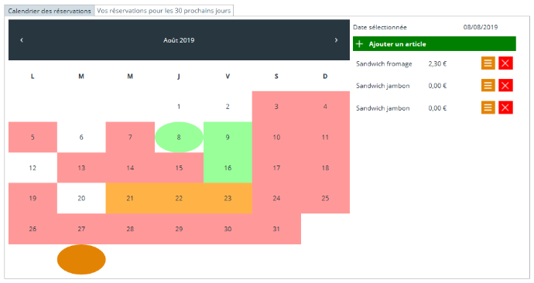

***Légende calendrier :***

Case blanche = possibilité de réserver un repas.

Case rouge = pas de réservation possible.

Case verte = réservation repas enregistrée.

Vous pouvez consulter vos réservations pour les 30 prochains jours. Vous avez également la possibilité de supprimer une réservation de repas via le bouton X en respectant la date limite d’annulation, à savoir le jour même avant 8h30. N’oubliez pas d’annuler les repas réservés si votre enfant est malade. Dans le cas contraire, ils vous seront facturés.

La réservation des repas n’est possible que si vous avez alimenté votre portefeuille virtuel. A chaque fois que vous réservez un repas (ou un potage), le montant se déduit automatiquement.

p.10



**FOIRE AUX QUESTIONS**

* **J’ai réservé (et donc payé) un repas pour mon enfant mais le matin, il se réveille malade et ne peut aller à l’école. Le repas sera-t-il facturé ?**

Les cuisiniers reçoivent la liste finale des repas commandés le mardi de la semaine précédente. Il est donc indispensable que vous décommandiez votre repas avant 8h30 auprès de la cuisine concernée (voir page suivante) il ne sera pas facturé. Si vous ne l’avez pas décommandé dans les temps, celui-ci sera débité de votre compte.

* **Je n’ai accès à aucun système numérique. Je n’ai pas d’ordinateur ni de tablette ni de smartphone. Comment puis-je procéder ?**

En premier lieu, vous signalez ce problème à la direction de l’école afin que les communications envoyées par mail vous soient transmises par un autre moyen.

Concernant la réservation des repas et les garderies, vous pouvez effectuer un virement bancaire sur le compte (voir p. 8) en précisant le nom et le prénom de votre enfant en communication. Il est indispensable qu’il y ait un versement par enfant. Contactez ensuite Katy Lebrun au 084/22 07 61 afin de lui demander de gérer vos réservations de repas.

* **Je n’ai pas réservé de repas la semaine dernière mais un changement dans mon organisation fait que j’aimerais que mes enfants mangent malgré tout. Est-ce possible ?**

C’est tout à fait possible. Pour ce faire, contactez simplement les cuisines qui fournissent les repas de votre école avant 08h30. Nous nous chargerons de les encoder dans le système. Nous attirons votre attention sur le fait qu’une telle situation ne sera acceptée que si elle reste exceptionnelle. De plus, il va de soi que votre portefeuille doit être alimenté en conséquence.

p.11

Pour les écoles de Lesterny, Ambly, Forrières :

* ***Cuisine de Forrières – 084/22 26 18***

Pour les écoles de Harsin, Grune, Nassogne et Bande :

* ***Cuisine de Bande – 084/34 40 90***
* **Je m’y suis pris trop tard pour effectuer le virement bancaire, je ne sais pas réserver les repas pour la semaine suivante. Que faire ?**

Faites le versement immédiatement. Dès que votre portefeuille est approvisionné, contactez Katy Lebrun (084/22 07 61) en lui demandant de réserver les repas à votre place.

* **Je constate une erreur dans ma facturation, je souhaite contester des frais. A qui m’adresser ?**

Vous pouvez contacter le service facturation (Katy Lebrun) au 084/22 07 61.

p.12